בס"ד
שם: ______________
ציון: ______________
חתימת הורים: __________________
מבחן
יהושע פרקים יג-כד
ענה על עשר מתוך השאלות
- ספר יהושע מספר על:
⇨ בריאת העולם ⇨ אחשורוש ⇨ בית המקדש ⇨ כיבוש ארץ ישראל
- כתוב את שמות 12 השבטים: _____________________________ ______________________________________________________________________________________________________
- מה פירוש המילה "נחלה"?
⇨ שמרגישים לא טוב וחולים ⇨ אדמה שהיא שלך
⇨ מנוחה על המיטה
- איך קיבל כל שבט את הנחלה שלו? ____________________ ____________________
- איזה שבט לא קיבל נחלה? ________________________
- מי הולך לעיר מקלט? ___________________________
- איפה היתה הנחלה של שבטי גד, ראובן וחצי שבט המנשה? ______________________________________________________________________________________________________
- מה בנו שנים וחצי השבטים ליד הירדן? ________________
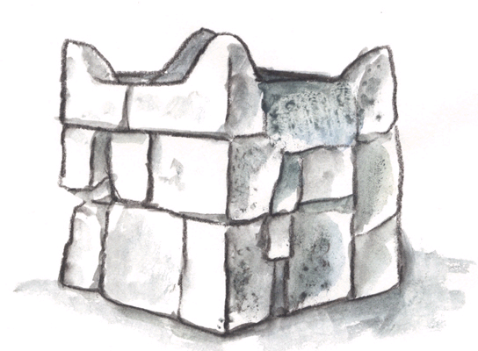
- איך בני ישראל מתייחסים לשבט ראובן גד וחצי המנשה?
✓ שמחים ✓ כועסים ✓ עוזרים להם

- סמן ✓ ליד הדברים שעליהם מדבר יהושע:
_____ תודה לה' שניצחנו.
_____ תודה למכבים שניצחו את היוונים.
_____ צריך לקיים את התורה.
_____ צריך ללמוד בבית הספר.
_____ אם תעברו על התורה ה' יכול להעניש.
_____ ה' קיים את ההבטחה לאבות.
_____ בואו נשחק כדורגל.
_____ תחליטו אם לקיים התורה.
_____ זה קשה לקיים את התורה.
_____ תעברו את הירדן.

- מה הקימו בני ישראל לסימן כדי לזכור את קיום התורה? ____________________________
- בן כמה מת יהושע? ✓ 20 ✓ 70 ✓ 110 ✓ 132

